## 登录【教师端】

**第一种-信息门户登录（电脑或者平板浏览器）**

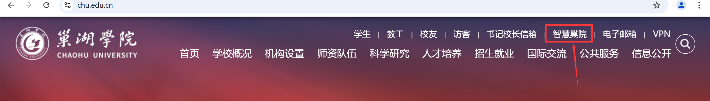

在校园网主页右上角选择“智慧巢院”或在浏览器（**推荐使用谷歌、Edge、火狐浏览器**）中输入域名：https://authserver.chu.edu.cn/authserver/login，进入到统一身份认证平台的登录页。输入账号密码后，点击登录。 进入如下功能页面：

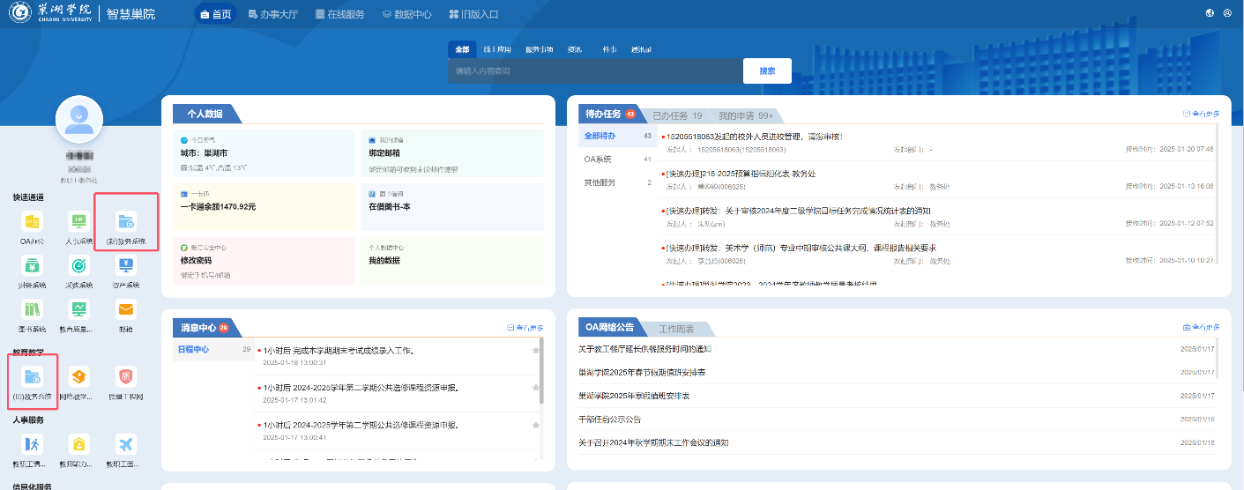

点击红圈中标识应用即可，请注意是“（新）教务系统”登录成功，进入如下页面；

## 竞赛获奖信息上报审核

1. 菜单导航：点击页面左上角的菜单按钮，展开后选择“竞赛获奖信息上报审核”

【注意，如果是管理员，指导老师需要切换到教师进行审核】

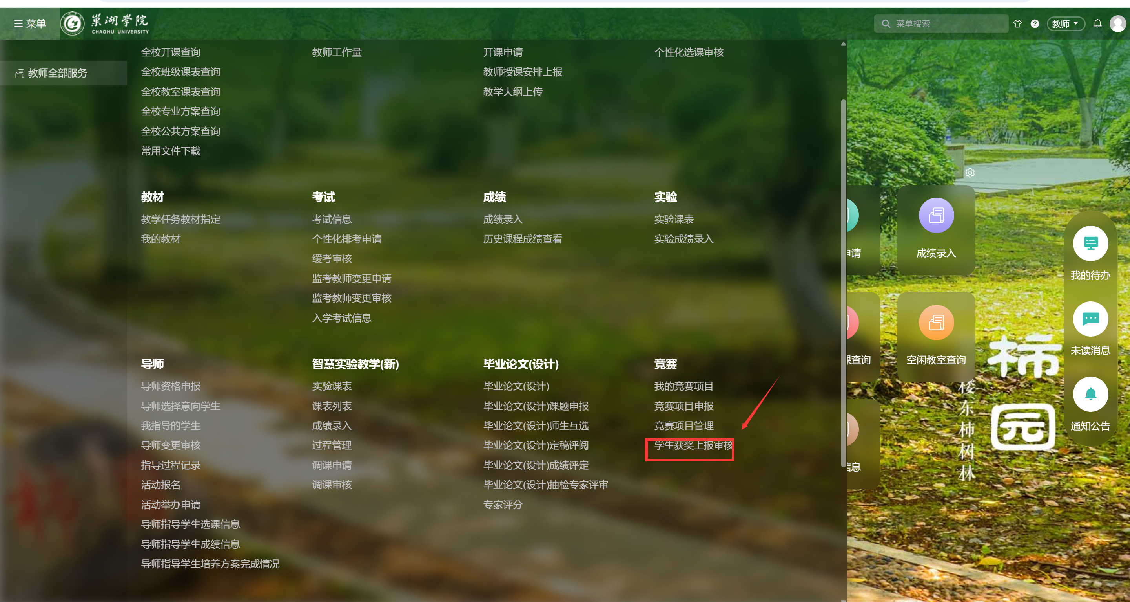

2.执行审核：从列表中选中需要审核的申报记录，点击“审核”按钮进入审核界面进行审核。。

